페이스북 크롤링 왜 어려웠는가?

Graph API 이용.

|  |
| --- |
| Graph API는 Facebook 플랫폼 안팎으로 데이터를 가져 오는 기본 방법입니다. 앱이 프로그래밍 방식으로 데이터를 쿼리하고, 새로운 기사를 게시하고, 광고를 관리하고, 사진을 업로드하고, 다양한 다른 작업을 수행하는 데 사용할 수있는 HTTP 기반 API입니다.  **기초**  Graph API는 Facebook의 정보를 나타내는 "소셜 그래프"라는 아이디어를 바탕으로 명명되었습니다. 다음으로 구성됩니다.   * **노드** — 기본적으로 사용자, 사진, 페이지 또는 주석과 같은 개별 객체 * **가장자리** — 개체 모음과 단일 개체 (예 : 페이지의 사진 또는 사진의 주석) 간 연결 * **필드** — 사용자의 생일 또는 페이지 이름과 같은 객체에 대한 데이터   일반적으로 노드를 사용하여 특정 객체에 대한 데이터를 가져오고 모서리를 사용하여 단일 객체에있는 객체 모음을 가져오고 필드를 사용하여 단일 객체 또는 컬렉션의 각 객체에 대한 데이터를 가져옵니다. |

한마디로, Graph API는 Facebook의 소셜 그래프, 즉, 사람들 사이 네트워크 = 인맥 검색, 관련 정보를 알아내는 데에 특화되어 있는 API 이다.

하지만, 전체 공개가 되어있는 글을 검색하는 API가 있지 않을까 해서 찾아봤을 때,

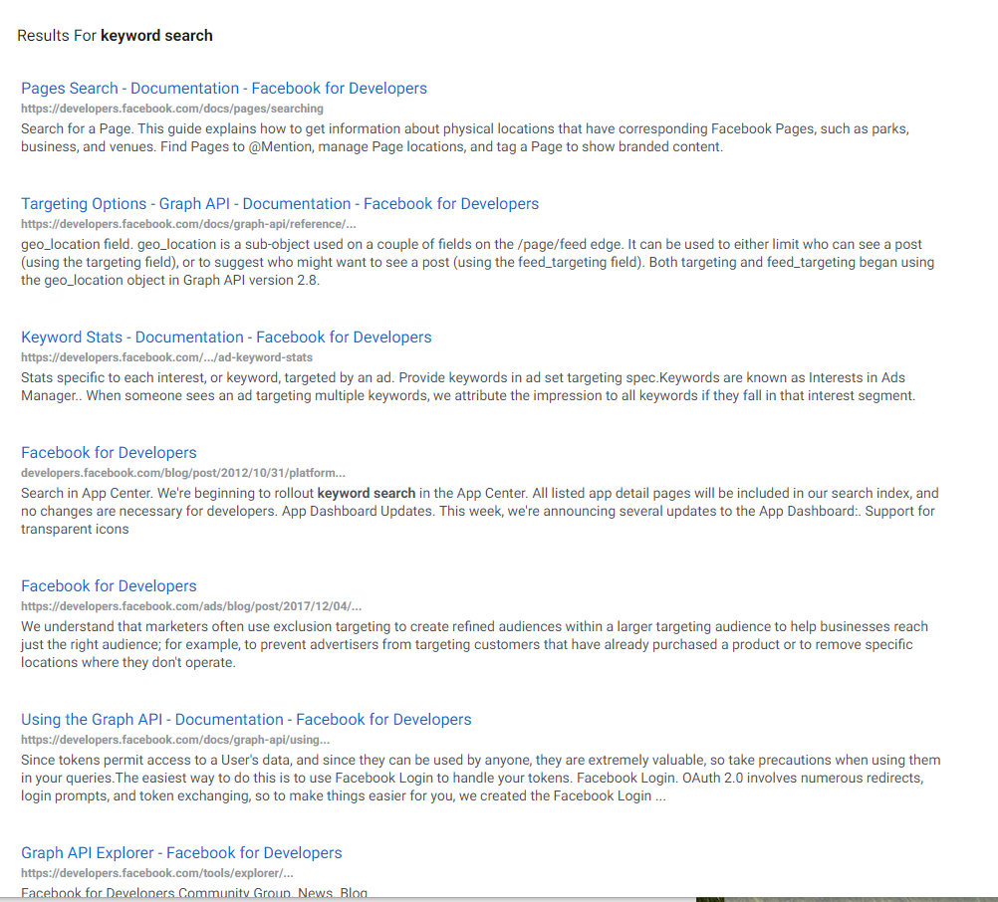

권한을 얻어야 한다는 사실을 알게 되었다.

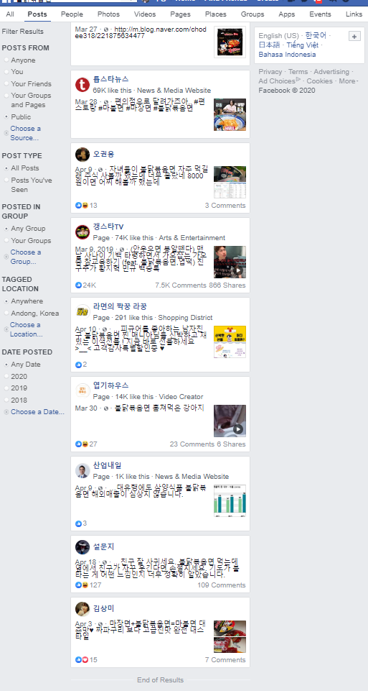

검색 설정을 모든 지역의 전체 키워드로 설정했다고 해도 내가 검색한 키워드가 담긴 글을 전부 불러와 주지는 않는다..

<https://developers.facebook.com/docs/sharing/webmasters/crawler>

페이스북 크롤러에서 하는 일은 해당 웹 사이트에서 알 수 있는 html 을 스크래핑 하는 것 뿐이다.

내가 원하는 것은 페이스북에 등록된 모든 사람이나 페이지에서 전체공유가 되어있는 게시글 중,

Graph API Targeting Options

<https://developers.facebook.com/docs/graph-api/reference/v6.0/targeting>

graph api hashtag Instagram search

<https://developers.facebook.com/docs/instagram-api/guides/hashtag-search>

일단 페이스북은 차치하고, 인스타그램이나 시도하자.

<https://developers.facebook.com/search/?referer=dev_header&q=search>

인스타그램 해시태그 서칭

**Limitations**

* You can query a maximum of 30 unique hashtags on behalf of an Instagram Business or Creator Account within a rolling, 7 day period. Once you query a hashtag, it will [count against this limit](https://developers.facebook.com/docs/instagram-api/reference/user/recently_searched_hashtags) for 7 days. Subsequent queries on the same hashtag within this time frame will not count against your limit, and will not reset its initial query 7 day timer.
* Personally identifiable information will not be included in responses.
* You cannot comment on hashtagged media objects discovered through the API.
* Hashtags on Stories are not supported.
* Emojis in hashtag queries are not supported.
* The API will return a generic error for any requests that include hashtags that we have deemed sensitive or offensive.

매우 많은 limitations.. 역겹다.

7일 안에 겨우 30개의 해시태그 밖에 쿼리 할 수 없다니..

하지만 한번 시도는 해보자

해시태그 서치 – 권한 얻어야 함

* the [Instagram Public Content Access](https://developers.facebook.com/docs/apps/review/feature#reference-INSTAGRAM_PUBLIC_CONTENT_ACCESS) feature
* the [instagram\_basic](https://developers.facebook.com/docs/facebook-login/permissions" \l "reference-instagram_basic) permission